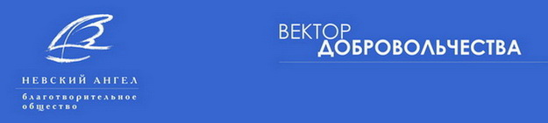

БЛАГОТВОРИТЕЛЬНАЯ ПРОГРАММА

«Вектор добровольчества – старшее поколение»
2013 – 2015 гг.

Первая встреча партнеров и участников программы
«Вектор добровольчества – старшее поколение»
в Санкт-Петербурге.

6 декабря в 17.00
Городской Центр поддержки добровольческих инициатив

Рабочая группа: Владимир Лукьянов, Александр Антонов, Юлия Галченко, Светлана Михайлова.

Приглашены: Филипп Казин, Андрей Зленко, Надежда Звягина, Ритта Бельник, Марина Ялышева, Юлия Виноградова, Наталья Соловьева, Алексей Демидов.

Вопросы к обсуждению:

- Содержание программы «Вектор добровольчества – старшее поколение» - основной смысл и особенности.

- Роль партнеров и участников программы из Санкт-Петербурга.

- План 1 этапа реализации программы (обзор прошедших и предстоящих мероприятий, добровольные и оплачиваемые работы 1 этапа).

- Требования Минэкономразвития к реализации программ, поддержанных субсидией Правительства РФ.

- Представление основных партнеров в регионах РФ.

- Шаги по привлечению участников программы из регионов РФ.

- Дискуссия.

______________________

